1. Assinala com um X a opção que contém apenas números primos.
$\boxed{} 3, 7, 15$ $\boxed{} 9, 13, 17, 29$
$\boxed{} 2, 11, 13, 19$ $\boxed{} 1, 3, 5, 7$

2. Completa.
a) $m. d. c. (3 , 4)=\boxed{}$ b) $m. m. c.(6 , 18)=\boxed{}$
c) $m. d. c. (15 , 45)=\boxed{}$ d) $m. m. c.(2 , 6 , 7)=\boxed{}$

3. Assinala se são verdadeiras ou falsas as afirmações.
 |  | V |  | F
a) Os números 16 e 21 são números primos entre si.
b) $7^{2}-2^{3}=40$
c) ${10}^{7}:{10}^{4}={10}^{3}$
d) ${11}^{2}×5^{2}={55}^{4}$
e) Não existem números primos pares.
f) O número $2×3×5×7$ é divisível por 30.

4. Assinala com um X o número natural que está decomposto em fatores primos.
$\boxed{} 432=2^{3}×3^{2}×6$ $\boxed{} 1225=1×5^{2}×7^{2}$
$\boxed{} 420=2^{2}×3×5×7$ $\boxed{} 693=7×9×11$

5. Considera as seguintes decomposições em fatores primos.
$200=2^{3}×5^{2}$ e $252=2^{2}×3^{2}×7$
a) Representa na forma de um produto de potências:
a1) $m. d. c.(200 , 252)$
a2) $m. m. c.(200 , 252)$
b) Indica todos os divisores de 200.

c) Determina a fração irredutível equivalente a $\frac{200}{252}$ .

d) Completa os espaços , utilizando o menor número superior a um que verifica a condição.
d1) $m. d. c. (200 , \boxed{} )=1$ d2) $m. m. c. (252 , \boxed{} )=2^{2}×3^{3}×5×7$

6. Completa.
a) ${12}^{3}×{\boxed{}}^{3}={36}^{3}$ b) ${\left(\frac{3}{\boxed{}}\right)}^{5}=9^{5}:{15}^{5}$
c) ${\left(\frac{2}{7}\right)}^{\boxed{}}×{\left(\frac{2}{7}\right)}^{9}={\left(\frac{2}{7}\right)}^{16}$ d) ${\left(\frac{1}{3}\right)}^{6}:{\left(\frac{5}{12}\right)}^{6}={\left(\frac{\boxed{}}{5}\right)}^{6}$
e) ${\left(5^{5}\right)}^{4}=5 ^{\boxed{}}$ f) $6^{2}×{36}^{4}=6^{\boxed{}}$
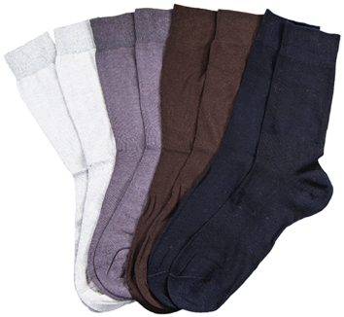
7. O João tem meias de quatro cores: pretas, castanhas, brancas e cinzentas. Ele guarda os seus pares de meias em quatro gavetas, tendo cada gaveta quatro pares de meias de cada cor. Quantos pares de meias tem o João?
Assinala com um X a opção correta.
$\boxed{} 4^{2} \boxed{} 2^{6} \boxed{} 4+4^{2} \boxed{} 4+4+4$

8. Considera os números 540 e 990.
8.1. Decompõe em fatores primos os números dados.

8.2. Utilizando a decomposição em fatores primos obtida na alínea anterior, responde a cada uma das situações, explicando o teu raciocínio.

a) A Renata tinha duas fitas: uma verde com 5,4 m de comprimento e outra azul com 990 cm de comprimento. Cortou as duas fitas em pedaços de igual comprimento.
Indica o número de pedaços verdes e o número de pedaços azuis que obteve a Renata, sabendo que obteve pedaços com o maior comprimento possível.


b) Dois computadores estão a executar programas em simultâneo. O computador A reinicia o programa de 540 segundos em 540 segundos e o computador B de 990 em 990 segundos.
Sabe-se que os computadores A e B iniciaram os programas ao mesmo tempo e que o fazem continuamente. Determina ao fim de quantos segundos reiniciam os programas ao mesmo tempo.

9. Calcula o valor de cada expressão numérica, utilizando, sempre que possível, regras de operações com potências.

a) $3^{2}×2+{10}^{2}:2^{2}$ | b) $2^{2}+2×\left(4^{2}-1^{4}\right)$
c) $\frac{6^{2}}{2}+\frac{{12}^{2}}{3^{2}}×4$ | d) ${\left(\frac{1}{2}\right)}^{5}:{\left(\frac{3}{6}\right)}^{5}×{\left(\frac{1}{2}+0,1\right)}^{2}$

10. Na figura está representado um paralelogramo [ABCD]. Sabe-se que a medida de comprimento da sua base é ${\left(\frac{10}{3}\right)}^{3}$e da sua altura ${2,1}^{3}$ .
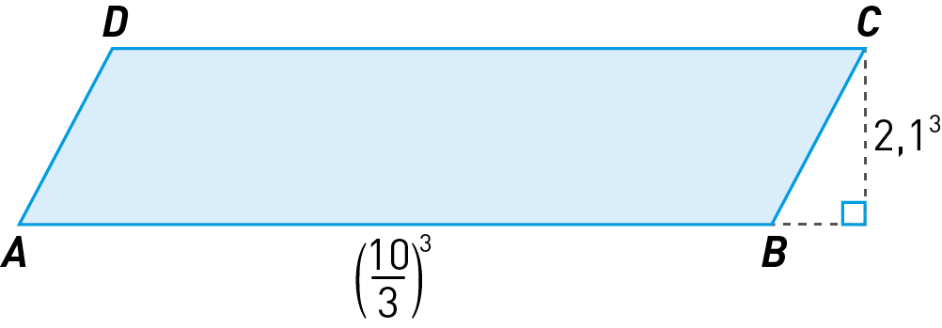

Apresenta a medida da área do paralelogramo [ABCD] na forma de potência de base 7.

FIM

